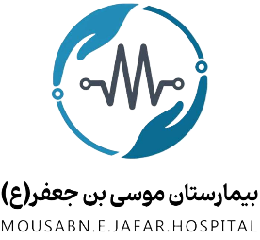

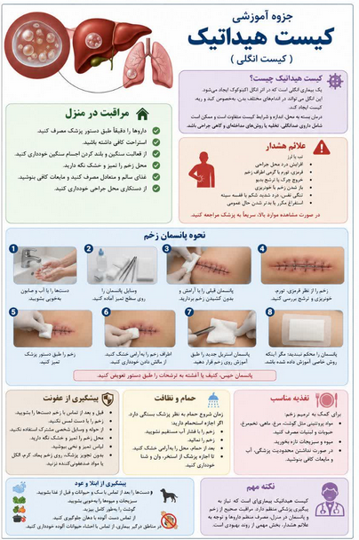

کیست هیداتیک چیست؟ کیست هیداتیک یک بیماری انگلی است که در اثر انگل «اکینوکوک» ایجاد می‌شود. این انگل می‌تواند در اندام‌های مختلف بدن، به‌خصوص کبد و ریه، کیست ایجاد کند. درمان بسته به محل، اندازه و شرایط کیست متفاوت است و ممکن است شامل داروی ضدانگلی، تخلیه یا روش‌های مداخله‌ای و در بعضی بیماران جراحی باشد.
مراقبت در منزل بعد از ترخیص بعد از ترخیص، مهم‌ترین هدف این است که محل جراحی سالم بماند، عفونت ایجاد نشود و بیمار علائم غیرطبیعی را سریع تشخیص دهد. داروها را دقیقاً طبق دستور پزشک مصرف کنید. استراحت کافی داشته باشید.
فعالیت‌های روزانه را به‌تدریج افزایش دهید. تا زمان اجازه پزشک از فعالیت سنگین و بلند کردن اجسام سنگین خودداری کنید.
غذای سالم و متعادل مصرف کنید. مایعات کافی بنوشید؛ مگر اینکه پزشک محدودیت مصرف مایعات داده باشد.
از دستکاری محل جراحی خودداری کنید. محل زخم را تمیز و خشک نگه دارید. مراقبت از پانسمان نوع پانسمان به محل جراحی و نوع عمل بستگی دارد؛ بنابراین دستور جراح یا پرستار را دقیقاً رعایت کنید.
هنگام تعویض پانسمان :
ابتدا دست‌ها را با آب و صابون به‌خوبی بشویید. وسایل پانسمان را روی سطح تمیز آماده کنید. پانسمان قبلی را با آرامش و بدون کشیدن زخم بردارید. محل زخم را از نظر قرمزی، تورم، خونریزی و ترشح بررسی کنید . زخم را فقط با ماده‌ای که پزشک یا پرستار توصیه کرده تمیز کنید. اطراف زخم را به‌آرامی خشک کنید و از مالش دادن محل خودداری کنید . پانسمان استریل جدید را طبق آموزش روی زخم قرار دهید. پانسمان را محکم نبندید؛ مگر اینکه روش خاصی توسط تیم درمان آموزش داده شده باشد. در پایان، دست‌ها را دوباره بشویید.
نکته مهم اگر پانسمان خیس، کثیف یا آغشته به ترشحات شد، طبق دستور تیم درمان آن را تعویض کنید. اگر بیمار درن یا لوله تخلیه دارد، آن را دستکاری یا خارج نکنید و مراقبت از آن را دقیقاً طبق آموزش بیمارستان انجام دهید.
پیشگیری از عفونت زخم : برای جلوگیری از عفونت:
قبل و بعد از تماس با زخم دست‌ها را بشویید.
زخم را با دست لمس نکنید.
پانسمان را با دست آلوده لمس نکنید.
از حوله و وسایل شخصی مشترک استفاده نکنید.
محل زخم را تمیز و خشک نگه دارید.
لباس تمیز و راحت بپوشید.
بدون تجویز پزشک روی زخم پماد، کرم، پودر، الکل یا مواد ضدعفونی‌کننده نزنید.
پانسمان و وسایل زخم را در محل تمیز نگهداری کنید.
مراقبت از زخم بعد از حمام زمان شروع حمام و اینکه زخم اجازه خیس شدن دارد یا خیر، به نوع عمل و نظر جراح بستگی دارد.
اگر پزشک اجازه استحمام داده است: زخم را با فشار آب مستقیم نشویید. زخم را نمالید. بعد از حمام، محل را به‌آرامی خشک کنید. اگر پانسمان باید خشک بماند، طبق دستور پزشک از خیس شدن آن جلوگیری کنید. تا زمانی که پزشک اجازه نداده، از استخر، وان و شنا خودداری کنید. تغذیه در منزل برای کمک به ترمیم زخم، تغذیه مناسب اهمیت دارد.
مصرف مواد غذایی حاوی پروتئین مانند: تخم‌مرغ مرغ و ماهی گوشت حبوبات لبنیات و همچنین مصرف میوه و سبزیجات می‌تواند به تأمین مواد مغذی مورد نیاز بدن کمک کند. در صورت نداشتن محدودیت پزشکی، مصرف آب و مایعات کافی نیز توصیه می‌شود. مصرف دارو داروهای تجویزشده، به‌خصوص داروهای ضدانگلی یا آنتی‌بیوتیک‌ها، باید دقیقاً طبق دستور پزشک مصرف شوند. دارو را خودسرانه قطع نکنید، حتی اگر حالتان بهتر شده باشد. در صورت بروز عوارض غیرمعمول پس از مصرف دارو، با پزشک یا مرکز درمانی تماس بگیرید. فعالیت و استراحت بعد از عمل، استراحت کافی داشته باشید؛ اما بی‌حرکتی طولانی‌مدت نیز مناسب نیست.
در صورت اجازه پزشک : راه رفتن سبک را به‌تدریج شروع کنید. از فعالیت‌هایی که باعث کشش یا فشار روی محل جراحی می‌شوند خودداری کنید. تا زمان اجازه پزشک ورزش سنگین انجام ندهید. زمان بازگشت به فعالیت معمول به نوع عمل و محل کیست بستگی دارد. علائم هشدار در صورت مشاهده هر یک از موارد زیر، سریعاً با پزشک یا مرکز درمانی تماس بگیرید: تب یا لرز افزایش درد محل جراحی قرمزی یا تورم رو به افزایش گرمی اطراف زخم خروج چرک یا ترشح بدبو باز شدن زخم خونریزی قابل توجه بی‌حالی شدید تنگی نفس یا مشکل تنفسی درد شدید و غیرعادی شکم یا قفسه سینه استفراغ مکرر یا بدتر شدن ناگهانی حال عمومی اگر بیمار کیست هیداتیک کبدی داشته باشد در صورت جراحی کیست کبد، بروز علائمی مانند درد شدید یا رو به افزایش شکم، تب، زرد شدن پوست یا چشم‌ها، استفراغ مکرر یا تغییر واضح وضعیت عمومی باید جدی گرفته شود و نیاز به ارزیابی پزشکی دارد. اگر بیمار کیست هیداتیک ریوی داشته باشد در صورت بروز تنگی نفس، درد قفسه سینه، سرفه شدید، خون‌سرفه یا بدتر شدن ناگهانی وضعیت تنفسی، مراجعه فوری پزشکی لازم است. پیشگیری از ابتلا و عود کیست هیداتیک از طریق چرخه زندگی انگل ایجاد می‌شود.
برای کاهش خطر ابتلا:
دست‌ها را بعد از تماس با سگ و حیوانات و قبل از غذا خوردن بشویید. سبزیجات و میوه‌ها را به‌خوبی بشویید. از تماس دست آلوده با دهان جلوگیری کنید. گوشت را به‌طور کامل بپزید. در مناطق درگیر بیماری، از تماس با احشاء حیوانات آلوده خودداری کنید. درمان و پیگیری بیمار باید طبق برنامه پزشک ادامه پیدا کند.
نکته مهم برای بیمار کیست هیداتیک بیماری‌ای است که نیاز به پیگیری پزشکی منظم دارد. مراقبت صحیح از زخم و پانسمان در منزل، مصرف منظم داروها و توجه به علائم هشدار، بخش مهمی از روند بهبودی است.

منابع
سازمان جهانی بهداشت (WHO) – Echinococcosis مرکز کنترل و پیشگیری از بیماری‌های آمریکا (CDC) – Echinococcosis Merck Manual Professional – Echinococcosis NHS – مراقبت از زخم جراحی و پیشگیری از عفونت UpToDate – Echinococcosis: Clinical manifestations and treatment

